### 全市党建引领基层治理工作推进会召开

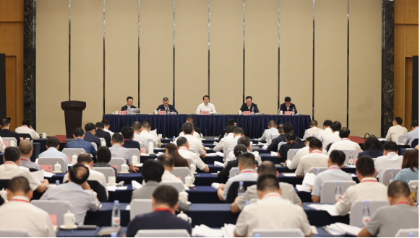

9月30日，全市党建引领基层治理工作推进会召开。会议深入学习贯彻习近平总书记关于基层治理的重要论述和视察重庆重要讲话重要指示精神，贯彻落实党的二十届三中全会和市委六届六次全会部署，盘点工作，分析形势，研究安排全市党建引领基层治理重点任务。市委副书记李明清出席会议并讲话，市委常委、组织部部长蔡允革主持会议。

会议指出，党的二十大以来，重庆扎实推进党建引领基层治理，建立健全党建统领基层治理协调机制，着力构建“141”基层智治体系，深入推进破解基层治理“小马拉大车”突出问题，深化“大综合一体化”行政执法改革，全域全面推广“一表通”应用，全市1031个镇街全覆盖建成基层治理指挥中心，网格优化设置率、网格党组织覆盖率、社区专职网格员配备率均达到100%，4200名执法力量下沉镇街，基层报表的平均数、数据项都减少50%以上，各项工作取得明显成效。  
会议强调，要学深悟透习近平总书记关于基层治理的重要论述，深刻领会把握党建引领基层治理的根本保证、价值取向、工作导向、重要理念、根本动力，进一步深化规律性认识，健全完善全市党建引领基层治理“四梁八柱”。要坚持以改革创新精神推进党建引领基层治理，着力构建权责清晰、运行顺畅、充满活力的城乡基层治理体系，助力建设超大城市现代化治理示范区。健全完善党建引领基层治理体制机制，提高协调机制整体效能，建好建强基层党组织，深化完善基层民主制度，积极构建多元参与机制，扎实推进清廉村居建设。全面增强基层智治体系实战实效，迭代优化智治平台，提升镇街指挥能力，发挥网格预警作用。持续深化为基层减负赋能，规范明晰三级权责清单，引导推动资源力量下沉基层。深入推进“大综合一体化”行政执法改革，构建“全周期”赋权管控机制，完善镇街“一支队伍管执法”体系，深化“综合查一次”组团式执法。夯实基层治理基础，打造现代社区服务平台，健全社区工作者职业体系，壮大基层治理人才力量。要扣紧压实责任，谋深抓实改革，优化督查考核，持续改进作风，打造更多“西部领先、全国进位和重庆辨识度”的党建引领基层治理标志性成果。



会上，渝北、九龙坡、两江新区、永川、开州、武隆等6个区县作了交流发言。会前，与会人员现场观摩了渝北区数字化城市运行和治理中心、仙桃街道基层治理指挥中心、睦邻路社区，实地了解党建统领“141”基层智治体系赋能基层治理的经验做法。全市各区县党委分管社会工作同志，组织部部长，社会工作部部长，市级相关部门分管负责同志共150余人参加会议。